Mysql练习题2

1. 从student表中查询每个院系有多少人
2. 从score表中查询每个科目的最高分
3. 查询李四的考试科目（c_name）和考试成绩（grade）
4. 计算每个学生的总成绩
5. 计算每个考试科目的平均成绩
6. 查询计算机成绩低于95的学生信息
7. 查询同时参加计算机和英语考试的学生的信息
8. 将计算机考试成绩按从高到低进行排序
9. 查询姓张或者姓王的同学的姓名、院系和考试科目及成绩
10. 查询都是湖南的学生的姓名、年龄、院系和考试科目及成绩

答案：

总表：

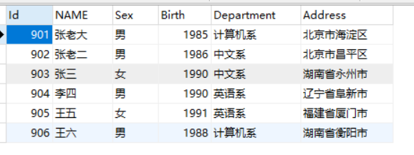

第一题：

从student表中查询每个院系有多少人

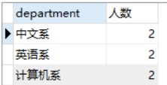

Sql语句：

SELECT

department,

count(*) AS '人数'

FROM

student

GROUP BY

Department

第二题：

从score表中查询每个科目的最高分（自加输出其人）

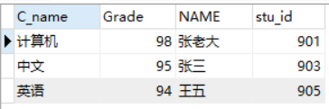

Sql语句

SELECT

score.C_name,

score.Grade,

student.`NAME`,

stu_id

FROM

score

RIGHT JOIN (

SELECT

C_name,

max(grade) AS maxg

FROM

score

GROUP BY

C_name

) AS sc

ON score.Grade = sc.maxg

LEFT JOIN

student

ON score.Stu_id = student.Id

第三题：

查询李四的考试科目（c_name）和考试成绩（grade）

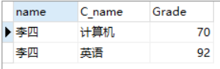

Sql语句：

SELECT

student. NAME,

C_name,

Grade

FROM

student

RIGHT JOIN score ON score.Stu_id = student.Id

WHERE

NAME = '李四'

第四题：

计算每个学生的总成绩

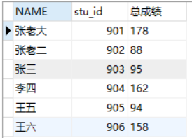

Sql语句：

SELECT

student. NAME,

sc.stu_id,

ss as '总成绩'

FROM

student

RIGHT JOIN (

SELECT

stu_id,

sum(grade) AS ss

FROM

score

GROUP BY

Stu_id

) AS sc ON sc.stu_id = student.id

第五题：

计算每个考试科目的平均成绩

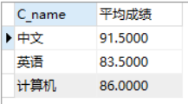

Sql语句：

SELECT

C_name,

AVG(grade) as 平均成绩

FROM

score

GROUP BY

C_name

第六题：

查询计算机成绩低于95的学生信息

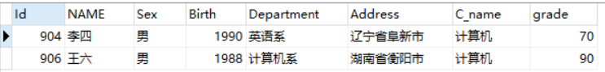

Sql语句：

SELECT

student.*,

C_name,

grade

FROM

student

RIGHT JOIN score ON student.Id = score.Stu_id

WHERE

C_name = '计算机'

AND grade < 95

第七题：

查询同时参加计算机和英语考试的学生的信息

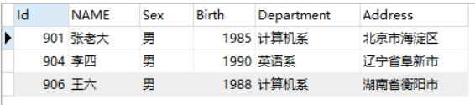

Sql语句：

SELECT

*

FROM

student

WHERE

Id in(

SELECT

Stu_id AS ji

FROM

score

WHERE

C_name = '计算机'

)

AND id in(

SELECT

Stu_id AS yi

FROM

score

WHERE

C_name = '英语'

)

第八题：

将计算机考试成绩按从高到低进行排序

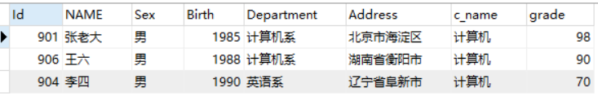

Sql语句：

SELECT

student.*,

c_name,

grade

FROM

score

LEFT JOIN student ON Stu_id = student.id

WHERE

C_name = '计算机'

ORDER BY

Grade DESC

第九题：

查询姓张或者姓王的同学的姓名、院系和考试科目及成绩

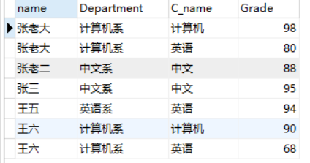

Sql语句：

SELECT

name,

Department,

C_name,

Grade

FROM

student

RIGHT JOIN score on Stu_id=student.Id

WHERE

NAME LIKE '张%'

OR NAME LIKE '王%'

第十题：

查询都是湖南的学生的姓名、年龄、院系和考试科目及成绩

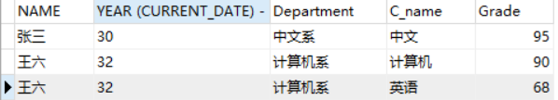

Sql语句：

SELECT

NAME,

YEAR (CURRENT_DATE) - student.Birth,

Department,

C_name,

Grade

FROM

student

RIGHT JOIN score ON stu_id = student.id

WHERE

Address LIKE '%湖南%'